ข่าวประจำวันที่ 22 พฤษภาคม พ.ศ.2558 หน้าที่ 12
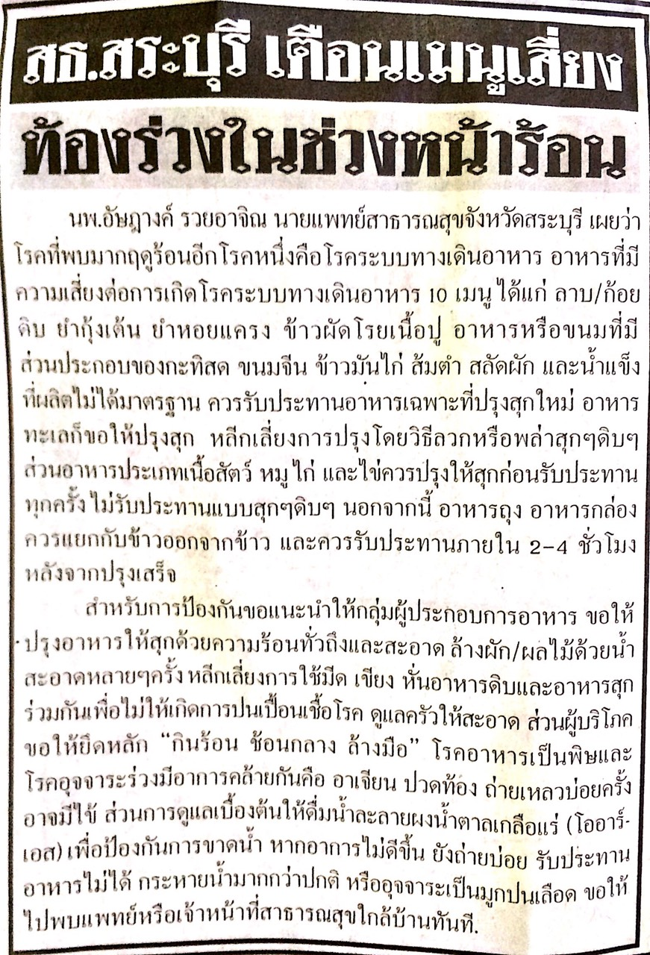

ข่าวประจำวันที่ 22 พฤษภาคม พ.ศ.2558 หน้าที่ 8
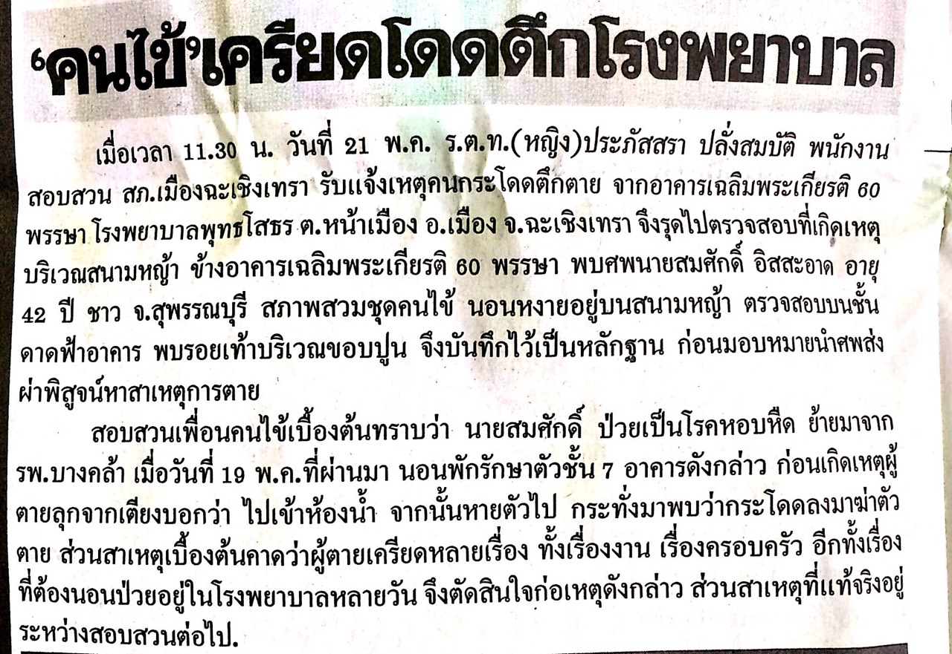

ข่าวประจำวันที่ 22 พฤษภาคม พ.ศ.2558 หน้าที่ 10
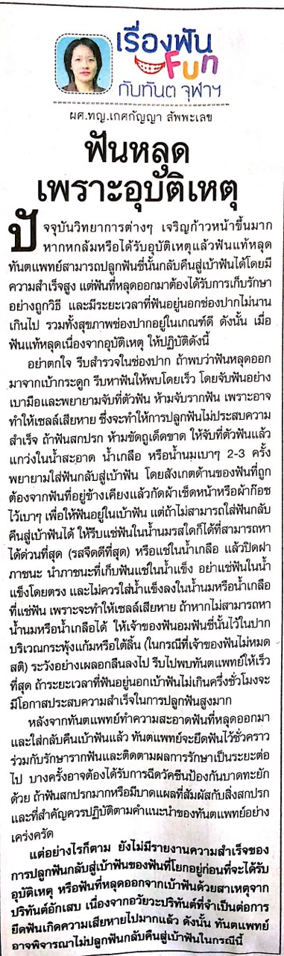

ข่าวประจำวันที่ 22 พฤษภาคม พ.ศ.2558 หน้าที่ 10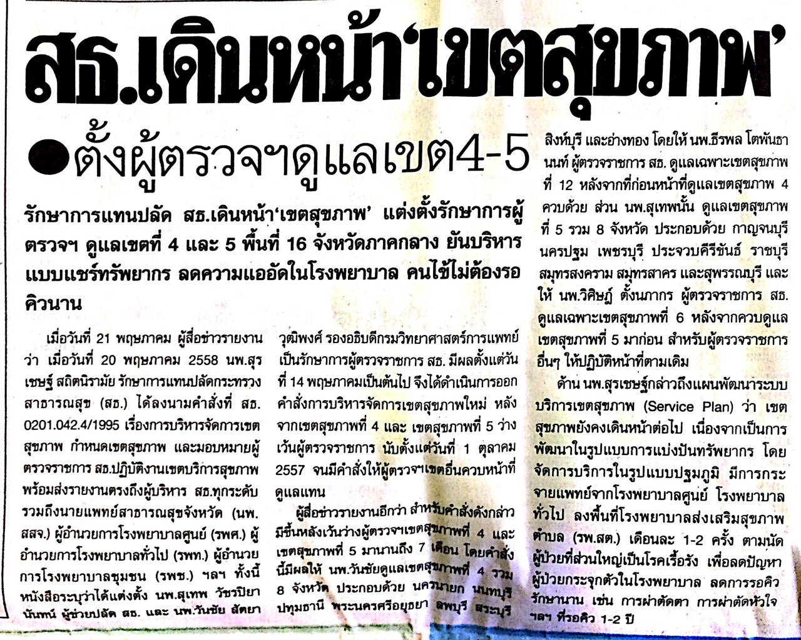

ข่าวประจำวันที่ 22 พฤษภาคม พ.ศ.2558 หน้าที่ 11
